De nombreux types de handicap existent et il n'est jamais simple d'accueillir une personne dans cette situation par :

* Peur d'être maladroit,
* Peur de la blesser,
* Peur de ne pouvoir communiquer.

Consultez cette vidéo pour en savoir plus sur le handicap :

[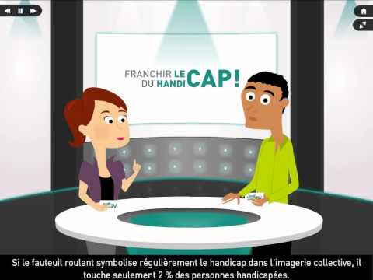](https://www.youtube.com/watch?v=jPaiTKIRtTM)

* **La législation**

Une loi du 11/02/2005 a été mise en place afin que les personnes non-valides aient les mêmes droits en termes d'accès ou encore d'emplois, que les personnes valides.

A partir de cette vidéo, réalisez une synthèse en notant les informations qui pourraient vous servir lors de vos accueils :

* Les grandes dates
* Le vocabulaire modifié suite à la loi
* Différents chapitres de la loi pris en compte
* Les différents acronymes
* Les mots et/ou expression spécifiques qui sont définis au fil de la vidéo
* Les bénéficiaires de la loi

[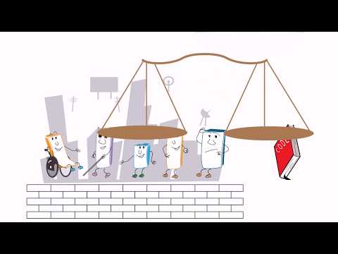](https://www.youtube.com/watch?v=rbHcH6kOYzw)

* **L'accueil des personnes aveugles et malvoyantes en milieu hospitalier**

La communication verbale avec les malvoyants et les aveugles est à l'identique des personnes valides, néanmoins, il faut adapter son accueil.

Cette vidéo vous permettra de connaître tous les gestes et/ou attentions spécifiques que vous devez porter envers votre visiteur lors de votre accueil.

Prenez des notes !

[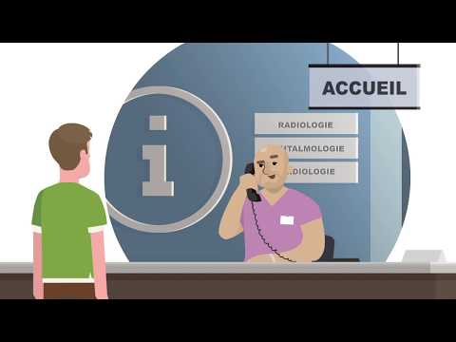](https://www.youtube.com/watch?v=o4ZygiYsSqc)

* **Accueil des sourds et malentendants**

Lorsqu'on accueille une personne sourde ou malentendante, on se retrouve tout de suite confronter à un problème pour communiquer...

Visualisez cette vidéo pour collecter des informations qui vous aideront lors de ces accueils.

[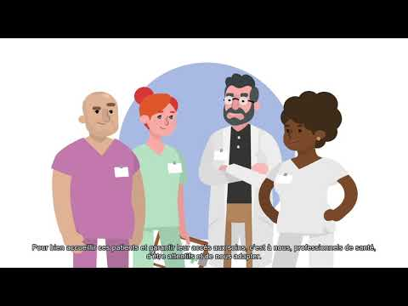](https://www.youtube.com/watch?v=mWc1SYdj8Xw)

* + **LSF**

Pour communiquer avec ce public, apprenez quelques mots en langues des signes (LSF) qui une **langue gestuelle**, c'est-à-dire qui utilise les **gestes ou les mouvements** du corps, et notamment des mains et du visage.

Elle est utilisée par les personnes atteintes de surdité et par celles qui souhaitent **communiquer avec elles**.La langue des signes est complète. Elle remplit **toutes les fonctions de la langue orale**, elle possède **son propre alphabet**, ses **propres expressions** et ses **propres vocabulaires**.

Comme lors d'un accueil auprès de valides, vous devez savoir vous présenter et connaître les mots du quotidien ; visualisez la vidéo suivante.

[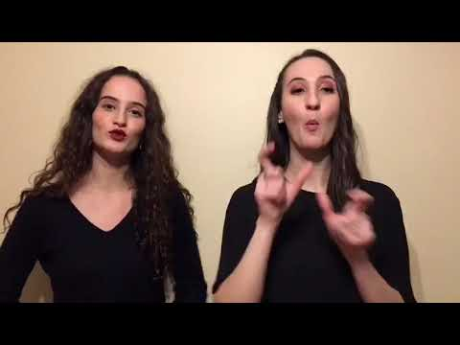](https://www.youtube.com/watch?v=zOT2v8KennI)

Regardez cette vidéo à plusieurs reprises afin de vous entraîner à signer puis faites-le en binômes pour simuler une « petite conversation ».

* **Pour aller plus loin…**

Si vous souhaitez poursuivre votre apprentissage de la langue des signes, voici quelques vidéos qui vont vous apprendre à mieux communiquer avec le public sourd et malentendant :

* [Alphabet](https://youtu.be/jg5zXcN2tlY)
* [Jour et mois](https://youtu.be/m8sAnkqWUw8)
* [Mots interrogatifs](https://youtu.be/CNPJ3oqXq0I)

Le site [DICO-ELIX](https://dico.elix-lsf.fr/) vous permet de réaliser des traductions de la langue parlé à la langue des signes. N'hésitez pas à l'utiliser !

**CREDITS**

* **ŒUVRE COLLECTIVE DE L’AFPA**

sous le pilotage de la Direction de l’Ingénierie et de l’Innovation Pédagogique (DIIP)  
Centre d’ingénierie sectoriel tertiaire-services

* **EQUIPE DE CONCEPTION**

Bertrand BROUARD (Ingénieur de formation)

Nadège ROSELL (Formateur)

* **DATE DE MISE A JOUR**

13/10/2021

**© AFPA 2021 – fr3-Le handicap**

**Reproduction interdite**

Article L 122-4 du code de la propriété intellectuelle

« Toute représentation ou reproduction intégrale ou partielle faite sans le consentement de l’auteur ou de ses ayants droits ou ayants cause est illicite. Il en est de même pour la traduction, l’adaptation ou la transformation, l’arrangement ou la reproduction par un art ou un procédé quelconque ».

**Association nationale pour la Formation Professionnelle des Adultes**

13 place du Général de Gaulle - 93108 Montreuil Cedex

[www.afpa.fr](http://www.afpa.fr/)